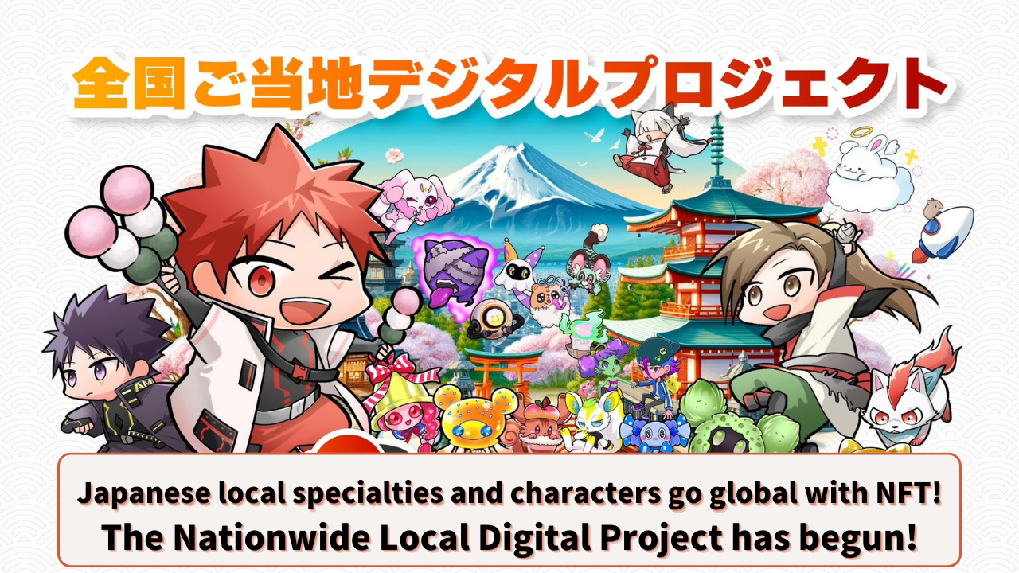

**日本的地方特產和角色通過NFT走向世界！全國地方數字項目啟動！**

# 介紹

大家好！今天，我們將討論一個給日本地方振興帶來新風的突破性項目。這個項目的名字是“全國地方數字項目”！

NFT和區塊鏈技術將如何改變我們的家鄉？讓我們看看結合傳統與創新的新時代地方振興的樣子。

# 目錄

1. 1. 項目概述和目標
2. 2. JAPAN DAO的挑戰
3. 3. NFT與地方振興：新的可能性
4. 4. 什麼是NFT？
5. 5. NFT在地方振興中的作用
6. 6. 項目的具體實施事例
7. 1. 協助銷售“澀川伊香保數字會員卡”NFT
8. 2. AMATO漫畫特別篇《伊香保溫泉合作篇》
9. 7. 項目的未來展望
10. 8. 前內閣府副大臣米田建三的參與

# 項目概述和目標

“全國地方數字項目”是一個利用先進數字技術（如NFT）進行地方振興的項目。由JAPAN DAO主導，並與日本各地的自治體合作，利用區塊鏈技術，將日本的地方特產、角色和旅遊名勝推向世界。

## 主要目標：

* 將日本的地區資源數字化並向全球推廣
* 利用NFT振興地方經濟
* 促進入境旅遊
* 支持地方文化的發展

# JAPAN DAO的挑戰

JAPAN DAO以“區塊鏈為所有人”為願景，通過動漫和漫畫向150多個國家推廣日本文化。此次的“全國地方數字項目”是JAPAN DAO利用其技術實力和全球網絡進行地方振興的新挑戰。



# NFT與地方振興：新的可能性

## 什麼是NFT？

NFT是“Non-Fungible Token（不可替代代幣）”的縮寫，是一種可以在區塊鏈上創建和交易獨一無二的數字資產的技術。例如，將地方名勝或地方角色的插圖轉換為NFT，可以保證該數字數據的唯一性和所有權。

要了解更多關於NFT的信息，請點擊這裡。

## NFT在地方振興中的作用

利用NFT，地方可以獲得以下好處：

* 創造新的收入來源
* 加強地方品牌
* 形成粉絲社區
* 發展適應數字時代的旅遊戰略

這些因素結合起來，可以有效地推廣地方的魅力，進而實現經濟振興。



# 項目的具體實施事例

## 1. 協助銷售“澀川伊香保數字會員卡”NFT

JAPAN DAO與株式會社凸和一般社團法人澀川伊香保溫泉觀光協會合作，發行了“澀川伊香保數字會員卡”NFT。

* 在LINE NEXT的“DOSI”平台上銷售
* 隨機提供三種圖案
* 持有者可以在伊香保溫泉的旅遊設施和餐廳獲得特權

持有此數字會員卡，持有者可以享受如伊香保露天溫泉門票折扣等特權。“澀川伊香保數字會員卡”NFT目前仍可購買。通過獲取此數字會員卡，享受澀川伊香保的特別體驗！

## 2. AMATO漫畫特別篇《伊香保溫泉合作篇》

JAPAN DAO推出的人氣漫畫《AMATO》特別篇《伊香保溫泉合作篇》已發布。這部特別篇中，澀川市的觀光宣傳大使“石段君”登場，介紹了伊香保溫泉的魅力。

通過漫畫推廣地方的魅力，有望提高年輕一代和漫畫迷對伊香保溫泉的認知度。

這些事例展示了如何利用數字技術，同時發揮各地方特色，創造新的魅力。

# 項目的未來展望

“全國地方數字項目”才剛剛開始，但其潛力無限。讓我們列舉一些未來的展望。

## 前內閣府副大臣米田建三的參與

項目的重要轉折點是前內閣府副大臣米田建三就任JAPAN DAO顧問。米田氏作為政策制定者擁有豐富的經驗，在地方振興方面也有顯著的成就。米田氏的參與將對“全國地方數字項目”產生重大影響。

米田氏在就任時發表了以下信息：“我很高興能與具有創新思想和技術的年輕人一起工作，加強日本的國際影響力。我認為我們在全球視野下思考地方振興方面有著共同的志向。”

這一信息表明了對項目的高度期待。

## Web3帶來的地方振興可能性

以NFT和區塊鏈為代表的Web3技術為地方振興帶來了新的可能性。具體的實施和預期的成果包括：

* 加強IP合作：通過地方角色與JAPAN DAO角色合作，提高認知度，獲得相關人口，並促進消費活動。
* SNS支持：利用世界上最大的社區和SNS運營經驗，向全球推廣日本的魅力。
* 利用技術：利用NFT和元宇宙的營銷策略擴大全球影響力。

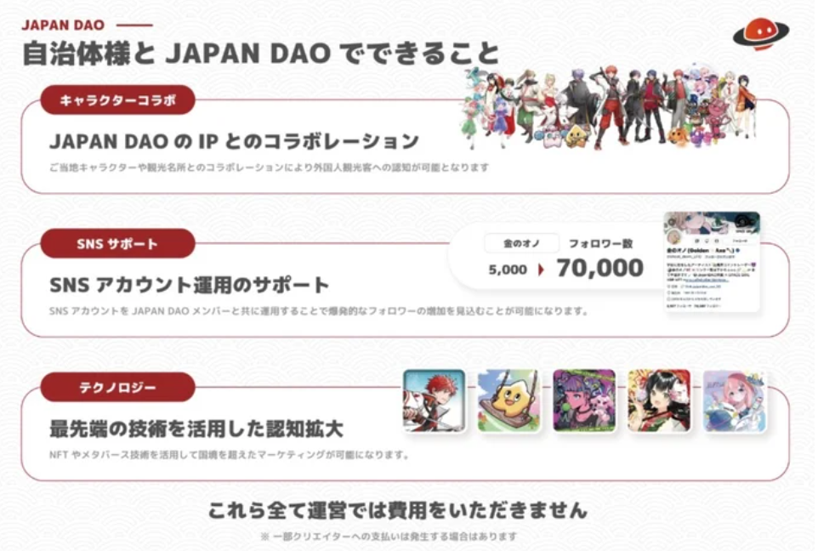

# 旅遊促進和入境戰略

## JAPAN DAO對未來旅遊的願景

* 數字連接日本的魅力
* 通過NFT向世界推廣地方角色和旅遊名勝
* 全國推廣“澀川伊香保數字會員卡”NFT的成功經驗
* 享受智能旅行
* 在當地商店利用Smart Pocket進行NFT使用
* 通過NFT優惠券和門票體驗特別體驗
* 與自治體合作
* 最大化地方特產和隱藏景點的魅力
* 開始旅遊革命

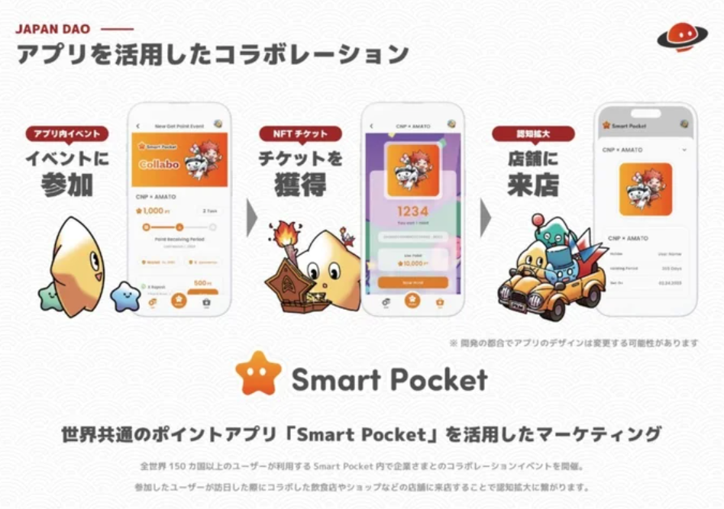

JAPAN DAO通過結合最新技術與地方魅力，有潛力改變我們對旅遊的看法。如果這一舉措成功，可能會為全球遊客提供更深刻、更愉快的日本體驗。新型日本旅遊形式的誕生可能並不遙遠。

# 總結

“全國地方數字項目”通過利用NFT和區塊鏈技術，為日本的地方帶來了新的可能性。

* 創新方法：傳統文化與數字技術的融合
* 經濟效應：通過NFT創造新的收入來源
* 全球推廣：向150多個國家推廣日本文化
* 旅遊革命：通過數字技術實現新的旅行形式
* 地方合作：自治體與JAPAN DAO的合作體系

該項目有望向世界推廣地方的魅力，並促進入境旅遊。數字與現實融合的地方新形象正在我們面前展開。讓我們一起關注未來的發展，共同描繪日本地方的新未來。

# 結論

您覺得JAPAN DAO的創新舉措如何？如果您所在的地區也有類似利用數字技術進行地方振興的舉措，請告訴我們。您對“全國地方數字項目”有什麼期望或疑問？

在評論區分享您的想法和感受。您的話語可能會成為改變日本地方未來的契機！

如果您想了解更多關於JAPAN DAO的活動，請關注以下官方賬號，第一時間獲取最新信息！